Контрольные работы состоят из трёх частей

1 уровень (1-3) – задания на применение знаний, умений и способов деятельности в знакомой ситуации;
2 уровень (4 -5) – задания на применение знаний, умений и способов деятельности в изменённой ситуации;
3 уровень (6) – в незнакомой ситуации.
Контрольные работы представлены в двух вариантах.
На выполнение отводится 45 минут.
Критерии оценивания.
«3» - не менее 90% верно выполненных заданий 1 уровня.
«4» - все задания 1 уровня + не менее 90% заданий 2 уровня;
«5» - все задания 1 + 2 уровней + не менее 90% заданий 3 уровня.

Входной контроль.

Цель: проверка знаний учащихся
1 вариант
Задание 1
Реши задачу.
В 4 корзины и 7 ящиков разложили 93 кг черешни. В каждую корзину поместилось 7 кг черешни. Сколько черешни было в каждом ящике?
Задание 2
Запиши все трехзначные числа, в которых десятков на 3 меньше, чем сотен, а единиц на 3 меньше, чем десятков.
Задание 3
Выполни действия.

127 ? 6
35 ? 7
498 : 6
964 : 4
208 ? 4
496 : 8
94 ? 9

Задание 4
Укажи порядок действий и найди значения выражений.

( 712 + 912 : 6 ) : 9

954 – 7 ? (358 – 245)
Задание 5
а) Длина прямоугольника 14м, а ширина на 6м короче. Найди периметр этого прямоугольника.

*б) Найди все прямоугольники, имеющие периметр, равный найденному. (стороны равны целому числу метров)

2 вариант
Задание 1
Реши задачу.
Группа из 96 туристов разместилась в 8 малых и нескольких больших лодках. В меньшей лодке помещается 4 человека, а в большей – 8. Сколько больших лодок потребовалось для туристов?

Задание 2
Запиши все трехзначные числа, в которых десятков на 3 больше, чем сотен, а единиц на 3 больше, чем десятков.
Задание 3
Выполни действия.

448 : 7
129 ? 6
307 ? 3
53 ? 9
894 : 6
194 ? 4
472 : 8

Задание 4
Укажи порядок действий и найди значения выражений.
(357 + 468 : 6) : 3
982 – 7 ? (235 – 121)
Задание 5
а) Ширина прямоугольника 8м, а длина на 4м длиннее. Найди периметр этого прямоугольника.
*б) Найди все прямоугольники, имеющие периметр, равный найденному. (стороны равны целому числу метров)

Контрольный математический диктант
1. Из произведения чисел 5 и 16 вычесть 36.
2. Во сколько раз 90 больше 6?
3. На сколько 51 больше 17?
4. Разность чисел 72 и 63 увеличьте в 3 раза
5. Запишите число 15 005 700.
6. Сколько сотен в числе 1098?
7. увеличьте 48 в 2 раза
8. сколько дм в 2 м 5 дм?
9. Четыре альбома для рисования стоят 36 рублей. Сколько стоят 6 таких альбомов?
10. Длина прямоугольника 8 см. Ширина на 4 см меньше. Найдите периметр прямоугольника.

Итоговая контрольная работа за 1 четверть
Вариант 1
1. Запиши цифрами числа:
шесть тысяч;
тридцать восемь тысяч сто двадцать пять.

2. Выполни действия:
6 274 _18 367
+ 1 957 2 458

3. Поезд шел 2 ч со скоростью 75 км/ч и 3 ч со скоростью 80 км/ч. Какой путь прошел поезд за все время движения?

4. Вычисли значение выражения 4 а + 360 : у, если а = 25, у = 90.

5*. Выпиши выражение, с помощью которого можно вычислить периметр прямоугольника.
1. Запиши цифрами числа:
восемь тысяч;
пятьдесят две тысячи двести сорок три.
2. Выполни действия:
5 107 _70 452
+ 3 954 1 274
3. Мотоциклист проехал 3 ч со скорость 60 км/ч и 2 ч со скоростью 70 км/ч. Какова длина всего пути?
4. Вычисли значение выражения (х + 150) : а, если х = 300, а = 50.
5*. Выпиши выражение, с помощью которого можно вычислить периметр квадрата.
1. Запиши цифрами числа:
четыреста три тысячи пятьдесят;
восемьдесят тысяч сто семь.
2. Выполни действия:

86 250 + 9 037 = 603 291 – 128 067 =

3. Поезд прошел 4 ч со скоростью 58 км/ч. после этого ему осталось пройти до места назначения ещё 644 км. Сколько всего километров должен пройти поезд?
4. Вычисли значение выражения (х + а) у, если х = 86, а = 17, у = 8.
5*. Периметр квадрата равен х см. Запиши выражение для вычисления длины его стороны.
6*. Длина одной стороны прямоугольника равна а см, а другой – 8 см. Составь и запиши выражение для вычисления его периметра.

Вариант 4
1. Запиши цифрами числа:
семьсот тысяч двести;
тридцать шесть тысяч пять.
2. Выполни действия:
138 102 + 7 988 = 708 092 – 127 367 =

3. Туристы плыли на байдарке по реке 7 ч со скоростью 9 км/ч. после этого им осталось проплыть ещё 108 км. Сколько всего километров должны проплыть туристы?
4. Вычисли значение выражения (а - х) у, если а = 356, х = 152, у = 4.
5*. Длина стороны квадрата равна т см. Составь и запиши выражение для вычисления его периметра.
6*. Длины сторон прямоугольника равны у см и 2 см. Запиши выражение для вычисления его площади.
Вариант 5
1. Запиши цифрами числа:
девятьсот тысяч семьсот;
два миллиона сто тысяч три.
2. Выполни действия:
2 093 601 + 7 429 = 6 010 030 – 523 164 =
3. За 3 ч поезд прошел 210 км, а затем с той же скоростью шёл ещё 5 ч. какой путь прошел поезд за всё время движения?
4. Вычисли значение выражения 2 500 – 4 х + у, если х = 150, у = 1 900.
5*. Длины сторон прямоугольника равны х см и 2 дм. Запиши выражение, с помощью которого можно вычислить его периметр.
6*. Длина стороны квадрата равна 1 м. Запиши выражение, с помощью которого можно вычислить его периметр.
Вариант 6
1. Запиши цифрами числа:
восемьсот тысяч пятнадцать;
три миллиона две тысячи один.
2. Выполни действия:
5 114 909 + 893 165 = 20 202 100 – 3 490 781 =
3.За 4 ч турист прошёл 24 км, а затем с той же скоростью ещё 3 ч. Какой путь прошёл турист за всё время движения?
4. Вычисли значение выражения 1 000 : х + а, если х = 25, а = 60.
5*. Длины сторон прямоугольника равны 5 дм и а см. Запиши выражение, с помощью которого можно вычислить его периметр.
6*. Длина стороны квадрата равна п дм. Чему равна площадь квадрата?

2 четверть
Контрольная работа «Свойства арифметических действий»
1 вариант
- Выполни действия:

+ 5 360 + 70 154 - 60 892 - 10 000
2 837 892 1 827 5 074
- Найди значение выражения:
12 716 + 918 : 3 – 8 017

- Турист проехал 1 620 км в поезде, 325 км проплыл на теплоходе, а остальной путь прошел пешком. Сколько километров прошел пешком, если весь путь составляет 2 000км?

- Сумму чисел х и 1 056 уменьшили на 39 876. Запиши это выражение и найди его значение, если х= 40 895
2 вариант
- Выполни действия:

+ 4 270 + 65 329 - 48 806 - 20 000
1 895 746 23 879 7 024
- Найди значение выражения:
1 020 - 160 х 3 + 9 688

- На овощную базу привезли 4 750 кг капусты, моркови и лука. Капусты было 1860 кг, а моркови- 1520. Сколько килограммов лука привезли на базу?

- Сумму чисел х и 1 028 уменьшили на 26 854. Запиши это выражение и найди его значение, если х= 50 365

3 вариант
- Выполни действия:

+ 4 429 + 189 - 80 100 - 40 404
8 956 23 072 6 409 615
- Найди значение выражения:
64 х а + 2 078, если а= 9

3 Масса прибора- 1420 г. Футляр на 580 г легче прибора. Вычисли массу прибора с футляром.

4 Сумму чисел х и 1 073 уменьшили на 23 145. Запиши это выражение и найди его значение, если х= 36 581

Контрольный математический диктант

- Во сколько раз 18 меньше 90?
- К числу 24 прибавь произведение чисел 15 и 3.
- Делимое 26, делитель 3. Найди частное и остаток.
- Какое число разделили на 5 и получили 25?
- 42 000 уменьшить в 100 раз.
- первый множитель 17, второй представлен частным чисел 92 и 23. Найти произведение.
- Я задумал число. Оно в 7 раз больше 21. Какое число я задумал?
- Сколько см и мм в 46 мм?
- Длина прямоугольника 18 см. Ширина в 3 раза меньше. Найти площадь прямоугольника.
- После того, как туристы проехали 85 км на машине, им осталось пройти 47 км пешком. Какова длина маршрута?

Контрольная работа за 1полугодие
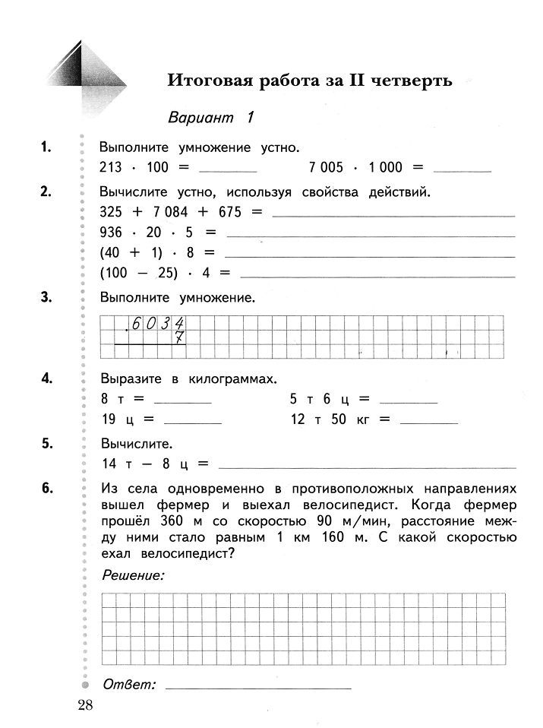
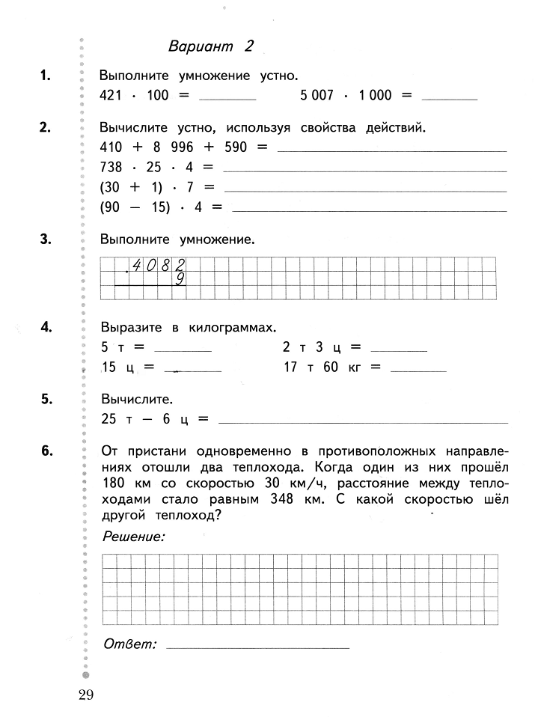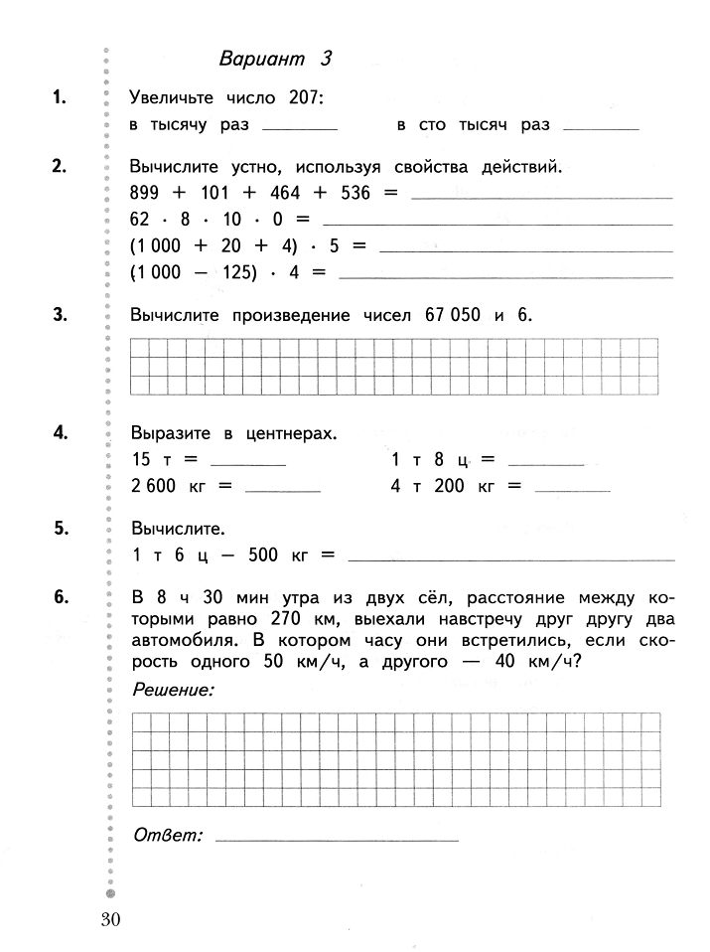

Контрольная работа «Геометрические фигуры. Арифметические действия
с многозначными числами»
Вариант 1
Вариант 1.
1. Реши задачу.
Из двух городов одновременно навстречу друг другу выехали два автобуса. Первый ехал со скоростью 58км/ч, а второй проезжал на 6км/ч больше. Найдите расстояние между городами, если автобусы встретились через 7 часов?
2. Вычисли.
708х600 8130х34 213х19
564х23 32146х25 365х234
3. Найди значение выражения.
70896 + (6012 + 6228) : 30 – 65937
4. Реши уравнения.
802 х 200 – Х = 470 720 : 9 – а = 29
5. Начерти прямоугольник АВСД со сторонами 3см и 4см, закрасьте ¼ площади данного прямоугольника. Сколько квадратных сантиметров закрасили?
6*. Углы МХК и АХС имеют общую вершину. Какой буквой она обозначена?
Вариант 2.
1. Реши задачу.
От двух пристаней, расстояние между которыми 320км, одновременно навстречу друг другу вышли две моторные лодки. Лодки встретились через 4 часа. На сколько скорость одной лодки больше другой, если скорость второй лодки 35км/ч?
2. Вычисли.
319х60 1380х43 231х17
673х21 43567х41 452х398
3. Найди значение выражения.
8213 х 40 + 300700 - (386 - 197) х 600
4. Реши уравнения.
502 х 300 - Х=120 640 : 8 – с = 38
5. Начерти прямоугольник КДМС со сторонами 6см и 4см. Закрасьте 1/6 площади данного прямоугольника. Сколько квадратных сантиметров закрасили?
6*. Углы АВМ и КВС имеют общую вершину. Какой буквой она обозначена?

Контрольная работа по теме: «Свойства арифметических действий, деление на 1000,10000,100000».

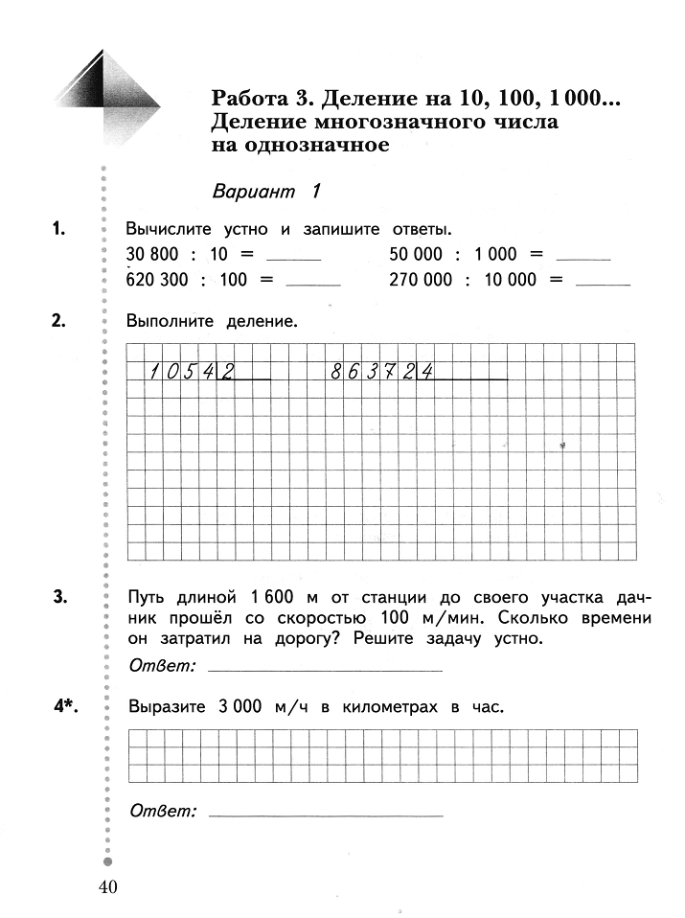
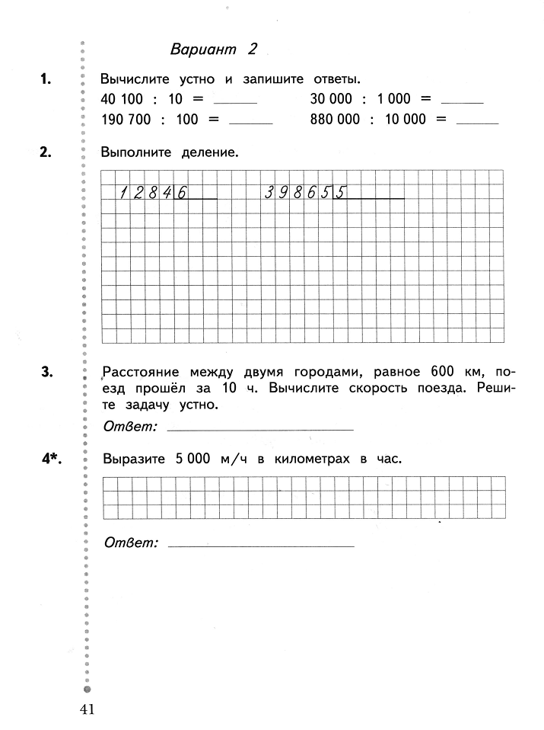

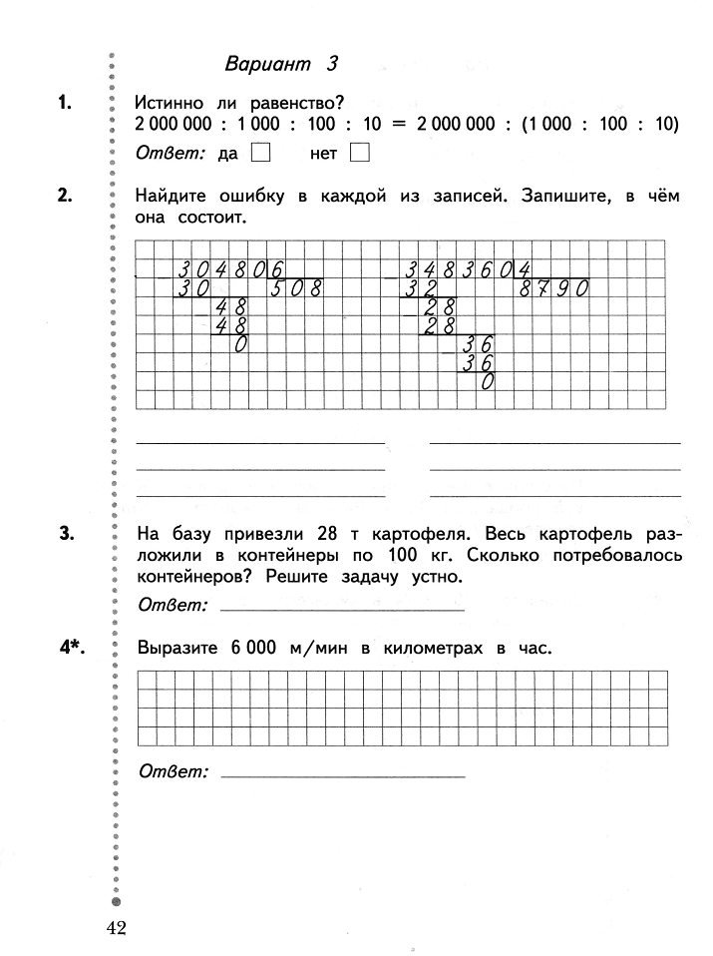

Контрольный математический диктант

- Во сколько раз 18 меньше 90?
- К числу 24 прибавь произведение чисел 15 и 3.
- Делимое 26, делитель 3. Найди частное и остаток.
- Какое число разделили на 5 и получили 25?
- 42 000 уменьшить в 100 раз.
- первый множитель 17, второй представлен частным чисел 92 и 23. Найти произведение.
- Я задумал число. Оно в 7 раз больше 21. Какое число я задумал?
- Сколько см и мм в 46 мм?
- Длина прямоугольника 18 см. Ширина в 3 раза меньше. Найти площадь прямоугольника.
- После того, как туристы проехали 85 км на машине, им осталось пройти 47 км пешком. Какова длина маршрута?

Контрольный математический диктант

- Запиши число 400 070.
- Увеличь 81 в 3 раза.
- Из числа 340 вычесть число 80 и прибавить 70.
- сколько десятков в числе 459?
- Произведение чисел 30 и 7 уменьшить на 50.
- Найди 1/9 от 81.
- 7000 уменьшить на 100.
- Сколько см в 5 дм?
- 5 порций мороженого весят 1 кг. Сколько весит одна порция мороженого?
- Катя и Серёжа собирали грибы. Катя нашла 18 грибов, Серёжа – на 4 гриба больше. Среди этих грибов было 7 червивых. Сколько грибов мама пожарила на ужин?

Итоговая контрольная работа за 3 четверть

Вариант 1
- Выполни умножение:
916 х 7 = 124 х 70 = 80 040 х 5 = 207 х 312 =
- Выполни деление:
3 368 : 8 = 2 430 : 45 =
- Истинно ли высказывание: «Неверно, что 7х5=40»?
- Поезд ехал 12 ч со скоростью 72 км/ч. Сколько километров проехал поезд?
- Используя цифры 6, 1, 5, 4, запиши три различных четырехзначных числа так, чтобы цифры в разрядах чисел не повторялись.
Вариант 2
- Выполни умножение:
612 х 8 = 136 х 50 = 30 050 х 4 = 402 х 174 =
- Выполни деление:
6 128 : 4 = 3 154 : 83 =
- Истинно ли высказывание: «Неверно, что в одной минуте 100секунд»?
- Автомашин ехала 13ч со скоростью 95 км/ч. Сколько километров проехала автомашина?
- Используя цифры 7, 0, 8, 9, запиши три различных четырехзначных числа так, чтобы цифры в разрядах чисел не повторялись.

Вариант 3
- Выполни умножение:
96 х 385 = 508 х 32 = 420х289 = 60 304 х 5 =

2.Выполни деление:
3048 : 6 = 17 325 : 77 =
3.Дано высказывание: «В сутках 48 часов». Запиши это же высказывание с помощью слов «неверно, что…» и определи его истинность.
4.Турист шёл 25 мин со скоростью 120 м/мин. Какое расстояние прошёл турист?
5*.Используя цифры 1, 2, 3, запиши все возможные трехзначные числа так, чтобы цифры в разрядах чисел не повторялись.
Вариант 4
- Выполни умножение:
78 х 432= 407 х 54 = 210х364= 60 405 х 6 =

2.Выполни деление:
3542 : 7 = 18 144 : 84 =
3. Дано высказывание: « 1- наименьшее однозначное число». Запиши это же высказывание с помощью слов «неверно, что…» и определи его истинность.
4. Пешеход шёл 30 мин со скоростью 96 м/мин. Какое расстояние прошёл пешеход?
5*. Используя цифры 5, 6, 7, запиши все возможные трехзначные числа так, чтобы цифры в разрядах чисел не повторялись.
Вариант 5
- Выполни умножение:
364 х 835 = 1 007 х 12 = 406х509 = 130 400 х 5 =
2.Выполни деление.
- 063 : 9 = 11 396 : 28 =
3.Даны высказывания А и В. Известно, что А - ложно, В – истинно. Определи истинность высказывания А и В.
4.Самолёт летел t часов со скоростью 850 км/ч. Запишите выражение для вычисления расстояния, которое пролетел самолёт. Выполните вычисление, если t = 4.
5*.Используя цифры 1, 3, 8, запиши все возможные трехзначные числа так, чтобы цифры в записи каждого из чисел не повторялись.
Вариант 6
- Выполни умножение:
417 х693= 1 006 х 15 = 508х307= 120 500 х 8 =
2.Выполните деление:
24 040 : 8 = 18 648 : 37 =
3.Даны два высказывания: А и В. Известно, что А - истинно, В – ложно. Определите истинность высказывания А или В.
4.Скорость самолёта 900 км/ч. Запишите выражение для вычисления расстояния, которое пролетел самолёт за а часов. Выполните вычисление, если а = 6.
5.Используя цифры 5, 2, 7, запиши все возможные трехзначные числа так, чтобы цифры в записи каждого из чисел не повторялись.

Контрольный математический диктант

- Удвоить число 209.
- Какое число уменьшили в 5 раз и получили 30?
- Во сколько раз 600 больше 200?
- Чему равна 1/10 числа 750?
- Найти делимое, если делитель 18, частное 11, остаток 10.
- В каком числе 175 содержится 4 раза?
- Разность двух чисел равняется 90. Уменьшаемое равняется сумме двух чисел 147 и 60. Найти вычитаемое.
- Переведи 43 см в более крупные единицы измерения.
- Длина коридора 30 м, ширина его 5 м. Найти его площадь.
- Два грузовых автомобиля возили стройматериалы: первый проехал 160 км, второй – на 55 км больше. Сколько км прошли оба грузовика?

Контрольная работа за 4 четверть

Вариант 1
1. Выполни действия:
309 474 _-60 951 4 587 |3
⁺ 1837 1852
. 4 328 .9 610 .453
5 38 124
2. Вычисли значение выражения: (45 576 : 27 - 1 600) • 251+49.
3. За 4 одинаковых по цене пирожных заплатили 32 рубля. Кроме пирожных купили торт, который в 12 раз дороже пирожного. Сколько стоит торт? Какова стоимость всей покупки?
4.От причала в противоположных направлениях отплыли одновременно два катера. Скорость одного — 36 км/ч, а другого — 40 км/ч. Какое расстояние будет между катерами через 2 ч?
5*. Выполни умножение: .1 111
1 111
Вариант 2
1. Выполни действия:
408 543 - 50 813 9 105 : 5
⁺ 2 837 3 904

. 4165 . 8 720 . 368
8 47 219
2. Вычисли значение выражения: (105 • 24 + 480) : 150 • 20.

3.Масса трёх одинаковых лимонов 450 г. Гранат в 4 раза тяжелее лимона. Какова масса граната? Что покажут весы, если на них положить все лимоны и гранат?
4.Из школы вышли два ученика и пошли в противоположных направлениях. Скорость одного — 100 м/мин, а другого — 80 м/мин. Какое расстояние будет между учениками через 5 мин.?
5*. Выполни умножение: .2 222
2 222
Вариант 3
1. Выполни действия:
+ 160 897 _ - 1 270 632 132 725 : 25
997 17 384

. 40 508 . 45 200 .502
9 34 308
2. Вычисли значение выражения: 99 • 45 - (16 308 : 54 + 3 748) : 450.
3.За пять одинаковых по цене пачек чая заплатили 120 рублей. Цена пачки чая составляет треть цены банки кофе. Сколько стоят две банки кофе?
4.Из двух городов навстречу друг другу одновременно вышли два поезда, двигаясь со скоростями 75 км/ч и 80 км/ч. Через 2 ч поезда встретились на одной из станций. Вычисли расстояние между городами.
5*. Выполни умножение:
1234
'4 444
Вариант 4
1. Выполни действия:
+ 901 276 _ - 3 064 043 126 420 : 15
888 28 750

. 50 106 . 91400 . 403
7 29 805
2. Вычисли значение выражения: 44 • 56 + 500 • (94 050 : 9 - 10 340).
3.Купили 200 г масла и сметану. Масса купленного масла в 4 раза меньше массы сметаны. Сколько купили сметаны?
4. Из двух сёл навстречу друг другу одновременно выехали два мотоциклиста. Каждый из них ехал со скоростью 85 км/ч. Через 2 ч они встретились. Вычисли расстояние между сёлами.
5*. Выполни умножение:
.1 234
5 555
Вариант 5
1. Выполни действия:
+ 708 612 _ 3 010 207 65 270: 214
507 893 451389

. 50 070 .1 342 .4 007
80 270 105
2. Найди значение выражения:
- 275 - 275 • 40 : 550) • 405 – 105
3.Сколько денег надо заплатить за 300 г копчёной колбасы, если 1 кг этой колбасы стоит 280 рублей?
4.Расстояние между городами А и Б равно 80 км. Из этих городов выехали одновременно два поезда — один на север, а другой на юг. Скорость поезда, идущего на север, равна 70 км/ч, а скорость поезда на юг — 65 км/ч. На каком расстоянии один от другого будут поезда через 3 ч после начала движения?

5*. Выполни деление:
336 610 : 1 642
Вариант 6
1. Выполни действия:
+ 471 089 _- 1 010 101 84 336: 168
559 013 961 272
90 060 8 543 3 005
' 70 ' 150 ' 204
2. Вычисли значение выражения:
(402 • 104 :12 - 484) : 150 + 50.
3.Килограмм шоколадных конфет стоит 175 рублей, Какова стоимость 200 г этих конфет?
4.От двух вокзалов одновременно отправились в противоположных направлениях два автобуса. Скорость каждого автобуса равна 65 км/ч. Через 2 ч после начал* движения они оказались на расстоянии 300 км один от другого. Вычисли расстояние между вокзалами.
5*. Выполни деление:
514 483 : 1 283

